永锋电商平台物流公司操作说明

- 登陆

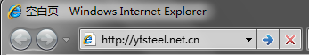
打开一个IE浏览器，在浏览器地址栏里输入： http://yfsteel.net.cn 回车，进入“永锋电商平台”登陆页面（如右图）：

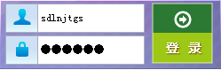
在会员登陆窗口输入帐号和密码，点击“登录”，进入“永锋电商平台商务中心”（如右图）：

二、物流投标
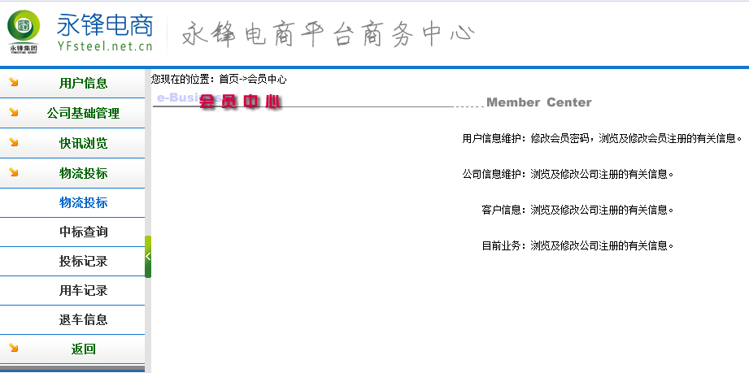
1、点击左侧菜单栏“物流投标”，再次点击二级菜单“物流投标”（如下图）：
(1)选择想要购买的产品名称（如下图）： （2）选择产品规格（如下图）：

2、浏览物流招标标书，点击“去投标”对相应的客户物流标书进行投标（如下图）：
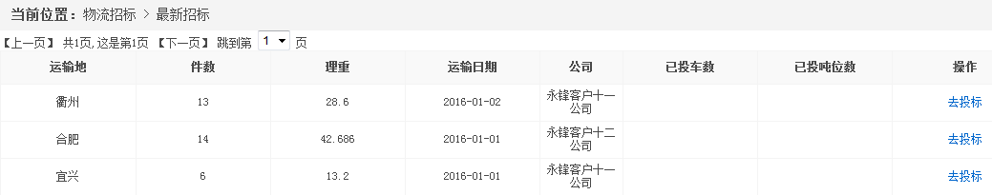

3、填写运费、车号、司机、手机号、载重、GPS编号，
点击“填写无误，我要投标”（如下图）：
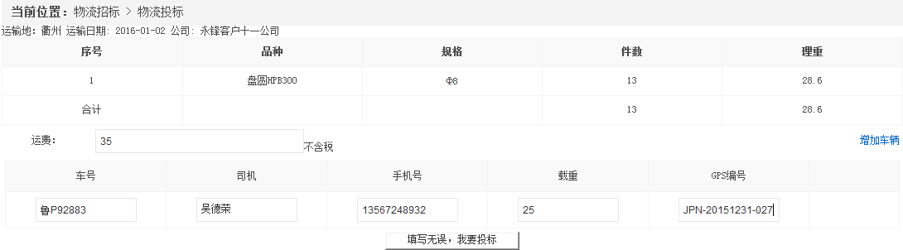

- 确定投标后，页面刷新，显示已投车数和已投吨位数（如下图）：
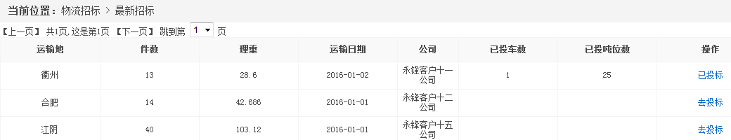

三、中标查询
1、点击左侧菜单栏“物流投标”，再次点击二级菜单“中标查询”，
可以查看该物流公司所有被客户选择合作的物流标书信息（如下图）：
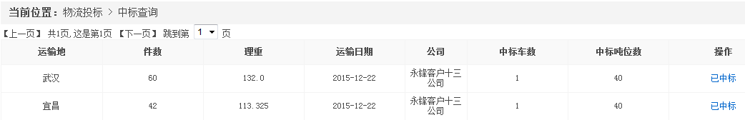

2、点击中标标书操作栏的“已中标”，查看具体中标车辆信息（如下图）：
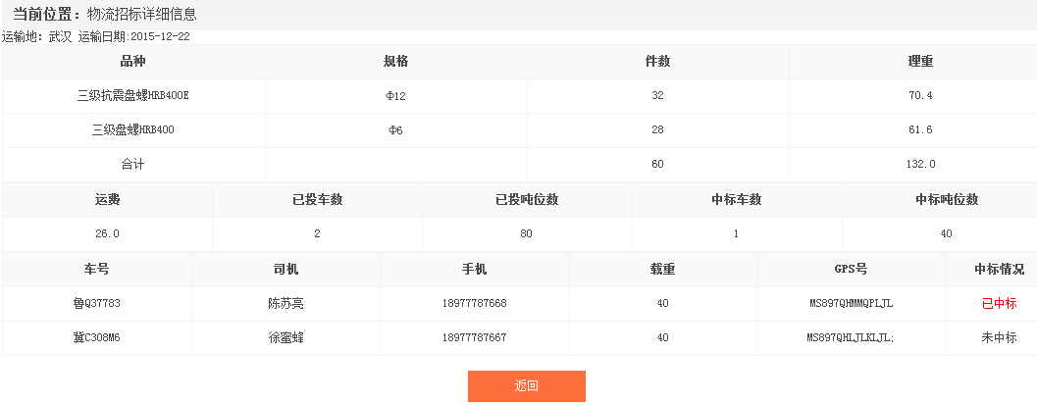

四、投标记录
点击左侧菜单栏“物流投标”，再次点击二级菜单“投标记录”，
可以查看该物流公司所投标的所有物流标书信息（如下图）：
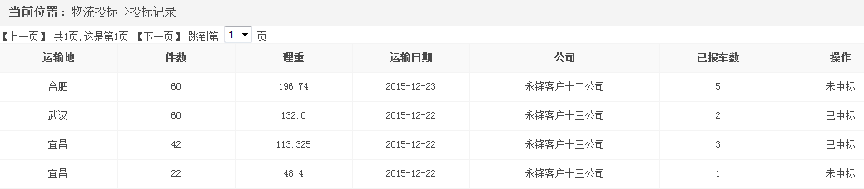

五、用车记录
点击左侧菜单栏“物流投标”，再次点击二级菜单“用车记录”，
可以查看该物流公司所有中标的车辆信息及跟踪信息（如下图）：
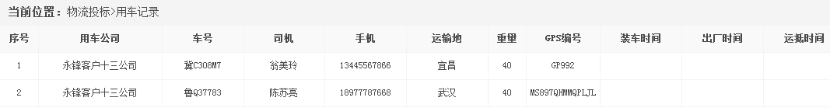

六、退车信息
点击左侧菜单栏“物流投标”，再次点击二级菜单“退车信息”，
可以查看该物流公司中标后、被客户退回的车辆信息（如下图）：
